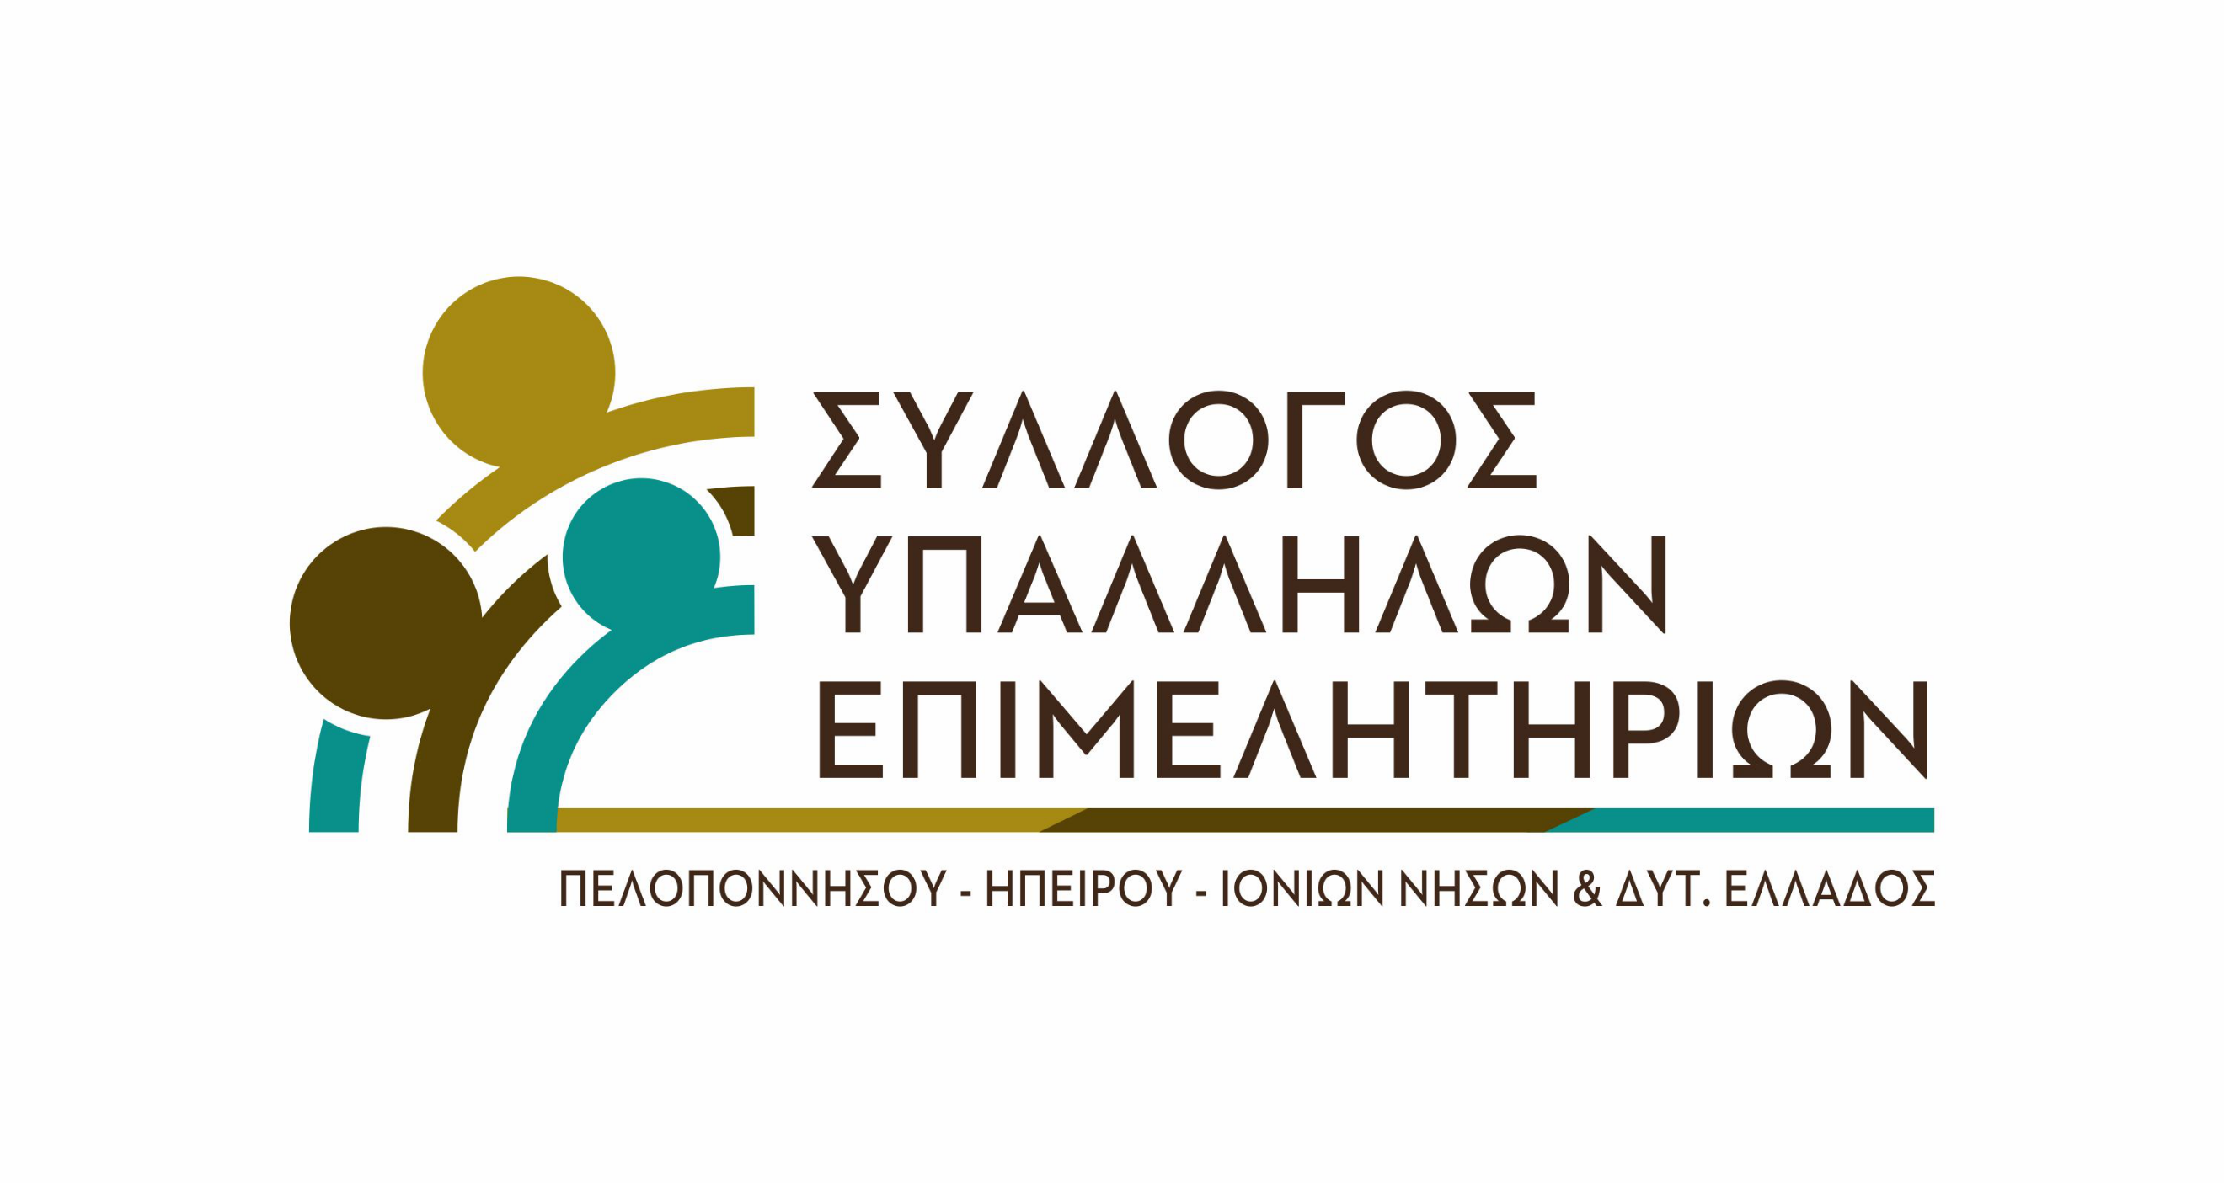
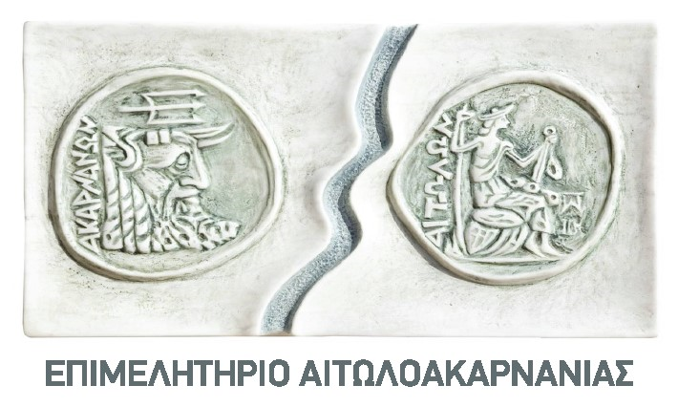

ΠΡΟΣΚΛΗΣΗ

O Πρόεδρος Παναγιώτης Τσιχριτζής
και το Δ.Σ. του Επιμελητηρίου Αιτωλοακαρνανίας,
σε συνεργασία με τον Σύλλογο Υπαλλήλων Επιμελητηρίων Πελοποννήσου – Ηπείρου – Ιονίων Νήσων – Δυτικής Ελλάδας και τον Οργανισμό Βιομηχανικής Ιδιοκτησίας (ΟΒΙ)
σας προσκαλούν στην ενημερωτική τηλεδιάσκεψη με θέματα:

- Γνωριμία με τους εκπροσώπους του τοπικού Περιφερειακού Γραφείου του ΟΒΙ
- Αρμοδιότητες/υπηρεσίες του ΟΒΙ
- Σύντομη παρουσίαση Διπλωμάτων Ευρεσιτεχνίας, Εμπορικά Σήματα, Βιομηχανικά Σχέδια
- Συζήτηση με Ερωτήσεις - Απαντήσεις.

την Τετάρτη 15 Νοεμβρίου και ώρα 13:00 έως και 14:30
στο σύνδεσμο :
https://e-meeting.webex.com/e-meeting/j.php?MTID=m07dbc3e0b855d6f3cbc03f0c190c1947
μέσω τις διαδικτυακής πλατφόρμας WEBEX.

Η πρόσβασή σας στην ενημερωτική τηλεδιάσκεψη είναι ΔΩΡΕΑΝ στα πλαίσια των ανταποδοτικών υπηρεσιών του Επιμελητηρίου προς τα Μέλη του!

- Κατά την είσοδό σας στην τηλεδιάσκεψη παρακαλείστε να διατηρείτε κλειστά τα μικρόφωνά σας.

- Εάν υπάρξουν απορίες, παρακαλείστε να τις σημειώσετε και να τις ερωτήσετε στους εισηγητές όταν δοθεί ο ανάλογος χρόνος για συζήτηση κι επίλυση αποριών ή να τις αποστείλετε μέσω μηνύματος από την πλατφόρμα τηλεδιάσκεψης (δεξί κάτω εικονίδιο «Chat»).

